DRODZY RODZICE!
W przedszkolu, panie nauczycielki pracując obejmują dzieci pomocą psychologiczno-pedagogiczną. W zależności od potrzeb i rozwoju danego dziecka prowadzą różne zabawy i ćwiczenia stymulujące wszechstronny jego rozwój.
Celem podejmowanej pracy jest:
  - Stymulowanie i usprawnianie rozwoju funkcji poznawczych, percepcyjnych, ruchowych, manualnych, mowy.
  - Wyrównywanie braków w wiadomościach i umiejętnościach dzieci.
  - Stymulowanie i usprawnianie rozwoju funkcji psychomotorycznych.
  - Wyrównywanie braków w wiadomościach i umiejętnościach dzieci.
  - Dostrzeganie uzdolnień, kreatywności, sukcesów i pozytywnych cech.

Serdecznie zachęcamy do pracy z dziećmi proponując ćwiczenia i zabawy, które Państwo mogą
wykonać z dzieckiem w domu.
POMOC PSYCHOLOGICZNO-PEDAGOGICZNA
GRUPA IV - KWIECIEŃ 2020
Opracowała: Anna Skalniak, Renata Kściuk

Pomoc psychologiczno-pedagogiczna prowadzona  w ramach bieżącej pracy z dzieckiem o charakterze wyrównawczym ma na celu stymulowanie rozwoju dziecka i rozwój jego potencjału | CEL GŁÓWNY | RODZAJ ĆWICZEŃ I PRZEBIEG | CEL ĆWICZEŃ
 | wspomaganie rozwoju mowy oraz poprawnej wymowy | - opowiadanie treści historyjek obrazkowych;  Przykładowe propozycje :  Załącznik nr.1  - ćwiczenia mobilizujące aparat oddechowy „Liczenie na jednym wydechu".  Dziecko nabiera powietrza i liczy jak najdłużej na jednym wydechu | - usprawnianie pracy aparatu artykulacyjnego;  - usprawnianie pracy układu oddechowego  - ćwiczenie aparatu mowy
 | wspomaganie rozwoju czynności intelektualnych | - układanie obrazków, historyjek wg. kolejności zdarzeń;  Załączni nr.2  - ilustrowanie wysłuchanych fragmentów książki; | - wspomaganie dzieci w rozwoju czynności intelektualnych,  - stwarzanie sytuacji wymagających skupienie uwagi  - wspomaganie skupienia uwagi na treści słuchanego tekstu
 | wspomaganie rozwoju sprawności manualnych | - wydzieranki z różnych materiałów papierniczych;  Załączni nr.3  - kreatywne wycinanie; Dziecka wycina z gazet, gazetek reklamowych, kolorowego papieru wg. własnej inwencji. Z wyciętych elementów może tworzyć kompozycje , poprzez wklejanie ich na kartkę, rolkę papieru itp | - rozwijanie sprawności manualnej,  - rozwijanie prawidłowe koordynacji poszczególnych mięśni palców i dłoni  - rozwijanie precyzji ruchów dłoni i palców;  - doskonalenie techniki cięcia papieru
Pomoc psychologiczno-pedagogiczna prowadzona w ramach bieżącej pracy z dzieckiem: praca z dzieckiem zdolnym ma na celu rozwijanie zainteresowań, zdolności i potencjału dzieci. | rozwijanie zdolności plastycznych | - kompozycje z małych kawałków materiału; Przygotowanie dziecku kawałków materiału tekstylnego ,w różnych kształtach ,wielkościach. Zaproponowanie mu wykonie obrazka wg. własnego pomysłu , poprzez naklejanie ich na kartkę lub układanie.  - malowanie na folii Tworzenie foliowych witraży wystarczą farby plakatowe lub tempery i biurowe koszulki na dokumenty, które po pomalowaniu przykładamy do okiennej szyby, obserwując przy tym przepiękną grę światła i koloru. Przykład załącznik nr.4 | - rozwijanie kreatywności, inwencji twórczej dziecka  - rozwijanie wyobraźni, kreatywności
 | rozwijanie zdolności intelektualnych | - rozwiązywanie krzyżówek i odczytywanie hasła; https://miastodzieci.pl/kolorowanki/krzyzowka-wiosenna/  https://miastodzieci.pl/kolorowanki/krzyzowka-matematyczna-dla-dzieci/  - wymyślanie innego zakończenia do znanych dzieciom bajek (np. do bajki :„Czerwony Kapturek”, „Trzy świnki”, „Wilk i siedem koźlątek „) | -rozwijanie u dziecka możliwości umysłowych;  -rozbudzanie zainteresowań czytaniem; - stwarzanie sytuacji doskonalących pamięć, umiejętność skupienia uwagi, zdolność kojarzenia, logicznego, twórczego i oryginalnego myślenia a także działania;  - rozbudzanie zainteresowań czytaniem;  - kształtowanie i rozwijanie ekspresji, twórczej postawy.

Wszystkie zaproponowane powyżej zabawy i ćwiczenia mają na celu rozwijanie wszechstronnego i prawidłowego rozwoju dzieci w różnych obszarach. Praca z dzieckiem o charakterze wyrównawczym stymuluje wszechstronny rozwój dziecka oraz rozwój jego potencjału, natomiast praca z dzieckiem zdolnym rozwija zainteresowania dzieci, ich zdolności i twórczą aktywność. To Państwo decydują jakie ćwiczenia i zabawy chcą z dziećmi wykonać – tutaj proponujemy pełną dowolność.
Życzymy dużo przyjemności i frajdy z zaproponowanych zabaw!

Zał. 1. https://www.google.com/search?q=Historyjka+obrazkow%C4%85+do+druku&sxsrf=ALeKk03l1L8zvyVe8HlHI5Vm10VSxa6JrQ:1585493462695&source=lnms&tbm=isch
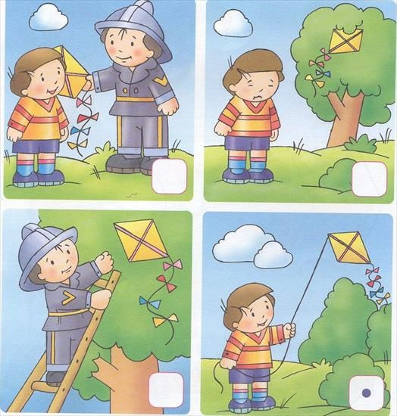

https://www.google.com/search?q=Historyjka+obrazkow%C4%85+do+druku&sxsrf=ALeKk03l1L8zvyVe8HlHI5Vm10VSxa6JrQ:1585493462695&source=lnms&tbm=isch&
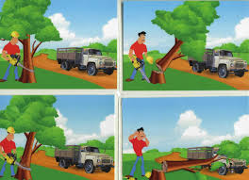

Zał. 2.
https://www.google.com/search?q=historyjki+obrazkowe&sxsrf=ALeKk03KgnTBhsvk3IbwfQmJP_3sHLN9KQ:1585505814555&source=lnms&tbm=isch&sa=X&ved=2ahUKEwiSpva2pcDoAhUNtosKHUmTC44Q_AUoAXoECAwQAw&biw=1366&bih=657#imgrc=lkMFiUHS7_w85M&imgdii=x2h0O6Ks2mzKkM
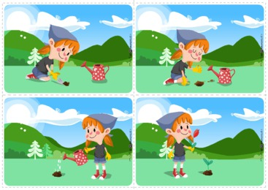

Zał. 3 https://www.bajkidoczytania.pl/bocian-kolorowanka
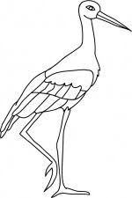

Zał. 4 http://mamarak.pl/2019/06/21-technik-plastycznych-cz-1/

